认证处置决定通知书
通知编号： CQM2018W-002154

致 雅戈尔集团股份有限公司 :

根据认证准则和合同的相关规定，现因：
暂停期满，企业未提交恢复申请

按认证准则和合同规定，从即日起撤销贵单位证书号为 CAZM2014P1000101R0L 的认证证书。请贵单位停止使用上述认证证书和方圆认证标志。
请贵单位收到此通知后一周内将认证证书返回方圆集团公司归档。

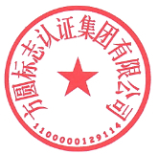
2018-02-12

